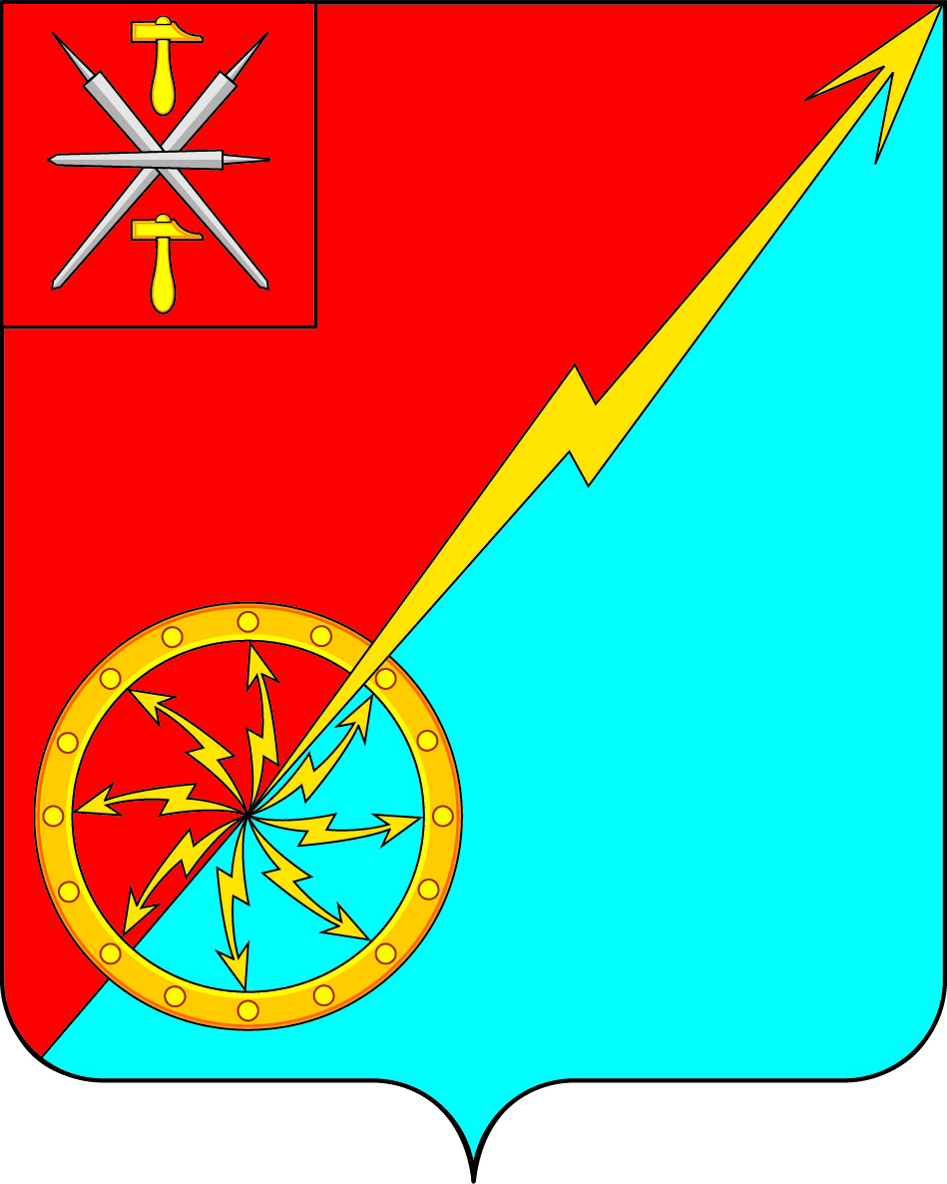

Российская Федерация
Щекинский район Тульской области
Администрация муниципального образования город Советск
Щекинского района

ПОСТАНОВЛЕНИЕ

23 мая 2016г. 5-112

Об утверждении Плана противодействия коррупции в муниципальном образовании город Советск Щекинского района на 2016-2017 годы

В соответствии с Указом Президента Российской Федерации от 01.04.2016 №147 "О национальном плане противодействия коррупции на 2016-2017 годы», в соответствии с Федеральным законом от 06.10.2003 года №131-ФЗ «Об общих принципах организации местного самоуправления в Российской Федерации ", Федерального закона от 25.12.2008 года № 273-ФЗ «О противодействии коррупции", Законом Тульской области от 12.11.2008 №1108-ЗТО "Об отдельных мерах по противодействию коррупции в Тульской области", на основании Устава муниципального образования город Советск Щекинского района, администрация муниципального образования город Советск ПОСТАНОВЛЯЕТ:
1.Утвердить План противодействия коррупции в муниципальном образовании город Советск Щекинского района на 2016-2017 годы (Приложение).
2. Признать утратившим силу Постановление №10-116 от 01.10.2014 года «Об утверждении Плана противодействия коррупции в муниципальном образовании город Советск Щекинского района на 2014-2016 годы»
3. Контроль за исполнением данного постановления оставляю за собой.
4. Постановление обнародовать путем размещения на официальном сайте муниципального образования город Советск Щекинского района и на официальном стенде администрации муниципального образования город Советск Щекинского района по адресу: Тульская область, Щекинский район, г.Советск, пл.Советов, д.1.
5. Постановление вступает в силу со дня официального обнародования.

Глава администрации муниципального образования
город Советск Щекинского района Н.В.Мясоедов

Приложение
к постановлению администрации
муниципального образования город Советск
Щекинского района
от 23.05.2016 года № 5-112

План

противодействия коррупции в муниципальном образовании город Советск Щекинского района на 2016-2017 годы

Мероприятие | Срок исполнения | Исполнитель | Итоговый документ
1 | 2 | 3 | 4

1.Меры по правовому обеспечению противодействия коррупции
1.1.Проведение антикоррупционной экспертизы принимаемых нормативных правовых актов | 2016-2017  годы | Отдел по административно-правовой работе и земельно-имущественным отношениям,  юридические и физические лица, аккредитованные Министерством юстиции РФ в качестве независимых экспертов антикоррупционной экспертизы НПА и проектов НПА | Заключение
1.2.Проведение антикоррупционной экспертизы действующих нормативных правовых актов | 2016-2017  годы | Отдел по административно-правовой работе и земельно-имущественным отношениям, юридические и физические лица, аккредитованные Министерством юстиции РФ в качестве независимых экспертов антикоррупционной экспертизы НПА и проектов НПА | Заключение
1.3.Разработка нормативных правовых актов с учетом Порядка проведения антикоррупционной экспертизы нормативных правовых актов и проектов нормативных правовых актов, разрабатываемых администрацией МО г.Советск | 2016-2017  годы | Структурные подразделения администрации МО г.Советск | Постановления администрации МО г.Советск, проекты решений Собрания депутатов, вносимые администрацией МО г.Советск
1.4.Совершенствование нормативно-правовой базы, регулирующей проведение антикоррупционной экспертизы нормативных правовых актов и их проектов | 2016-2017  годы  (по мере изменения федерального законодательства) | Отдел по административно-правовой работе и земельно-имущественным отношениям | Проект НПА
1.5.Обеспечение возможности проведения независимой антикоррупционной экспертизы проектов нормативных правовых актов администрации МО г.Советск | По факту подготовки проекта нормативного правового акта | Разработчики НПА | Заключение

2.Меры по совершенствованию муниципального управления в целях предупреждения коррупции
2.1.Проведение проверок целевого и эффективного использования средств бюджета МО г.Советск, а также бюджетных средств, поступивших в рамках приоритетных национальных проектов | 2016-2017  годы | Сектор по финансовым вопросам и муниципальному заказу | Справка о результатах проверки
2.2.Осуществление контроля использования муниципального имущества, находящегося в оперативном управлении бюджетных, автономных, казенных учреждений МО г.Советск, в том числе переданного в аренду, безвозмездное пользование | 2016-2017  годы | Отдел по административно-правовой работе и земельно-имущественным отношениям | Справка о результатах проверки
2.3.Организация и обеспечение размещения сведений о муниципальных услугах (функциях), оказываемых на территории МО г.Советск в реестре государственных и муниципальных услуг (функций) МО г.Советск | 2016-2017  годы | Структурные подразделения администрации МО г.Советск | Аналитическая записка
2.4.Разработка административных регламентов исполнения муниципальной функции (предоставления муниципальной услуги и внесение в них изменений) | 2016-2017  годы | Структурные подразделение администрации МО г.Советск | Постановление
2.5.Определение лиц, ответственных за предоставление информации о проведении антикоррупционных мероприятий | I квартал (ежегодно) | Отдел по административно-правовой работе и земельно-имущественным отношениям | Служебная записка, распоряжение

3.Меры по предупреждению коррупционных проявлений на муниципальной службе
3.1. Формирование на конкурсной основе резерва управленческих кадров администрации МО г.Советск, организация работы с кадровым резервом и его эффективное использование | 2016-2017  годы | Отдел по административно-правовой работе и земельно-имущественным отношениям | Реестр
3.2.Обеспечение предоставления гражданами, претендующим на замещение должностей муниципальной службы и муниципальными служащими администрации МО г.Советск сведений о доходах, об имуществе и обязательствах имущественного характера. | 2016-2017  годы | Отдел по административно-правовой работе и земельно-имущественным отношениям | Служебная записка
3.3.Осуществление в установленном порядке проверки достоверности и полноты сведений, представляемых гражданами, претендующими на замещение должностей муниципальной службы, соблюдения муниципальными служащими требований к служебному поведению | 2016-2017  годы | Отдел по административно-правовой работе и земельно-имущественным отношениям | Служебная записка о результатах проверки
3.4.Принятие мер по выявлению и устранению причин и условий, способствующих возникновению конфликта интересов на муниципальной службе | 2016-2017  годы | Комиссии по соблюдению требований к служебному поведению муниципальных служащих администрации МО г.Советск и урегулированию конфликта интересов | Служебная записка
3.5.Обеспечение функционирования комиссий по соблюдению требований к служебному поведению муниципальных служащих и урегулированию конфликта интересов | 2016-2017  годы | Отдел по административно-правовой работе и земельно-имущественным отношениям | Доклад
3.6. Обеспечение реализации муниципальными служащими обязанности уведомлять представителя нанимателя, органы прокуратуры РФ, иные федеральные государственные органы о случаях обращения к ним каких-либо лиц в целях склонения их к совершению коррупционных правонарушений | 2016-2017 годы | Отдел по административно-правовой работе и земельно-имущественным отношениям | Служебная записка
3.7.Оказание консультативной помощи по вопросам, связанным с применением на практике общих принципов служебного поведения муниципальных служащих | 2016-2017  годы | Отдел по административно-правовой работе и земельно-имущественным отношениям | Служебная записка
3.8.Проведение при наличии оснований служебных проверок, в том числе по вопросам соблюдения муниципальными служащими антикоррупционного законодательства | 2016-2017  годы | Отдел по административно-правовой работе и земельно-имущественным отношениям | Служебная записка

4. Обеспечение доступности и прозрачности в деятельности муниципальной власти, укрепление их связи с гражданским обществом, стимулирование антикоррупционной активности общественности
4.1.Обеспечение информационной открытости деятельности органов местного самоуправления, через средства массовой информации, радио, а также с использованием официального сайта администрации МО г.Советск | 2016-2017  годы | Структурные подразделения администрации МО г.Советск | Служебная записка
4.2.Размещение актуальной информации по вопросам антикоррупционной деятельности на официальном сайте администрации МО г.Советск | 2016-2017  годы | Отдел по административно-правовой работе и земельно-имущественным отношениям | Служебная записка
4.3. Обеспечение работы "телефона доверия" | 2016-2017  годы | Секретарь-референт администрации МО г.Советск | Служебная записка
4.4.Проведение регулярных приемов граждан должностными лицами МО г.Советск | 2016-2017  годы  ( в соответствии с графиком приема граждан) | Секретарь-референт | Служебная записка
4.5.Проведение анализа поступивших обращений граждан и организаций на предмет выявления коррупциогенных проявлений с последующим принятием мер по их устранению | 2016-2017  годы | Отдел по административно-правовой работе и земельно-имущественным отношениям | Служебная записка

